Муниципальное бюджетное дошкольное образовательное учреждение «Детский сад № 20 «Антошка»

ПАСПОРТ
группы раннего возраста общеразвивающей направленности «Калинка»
на 2020-2021 учебный год

воспитатели: Крюкова Г.М.
Яковлева О.В.

с. Николаевка
2020 г.
Содержание:
1. Визитная карточка группы раннего возраста ....…………………………. | 3 с.
2. Список воспитанников …………………………………………………….. | 4 с.
3. Социальный паспорт группы ……………………………………………... | 5 с.
4. Режим дня …………………………………………………………………... | 6 с.
5. Расписание НОД …………………………………………………………… | 8 с.
6. Раздел «Документация группы». ………………………………….……… | 9 с.
7. Раздел «Методический уголок»: ………………………………………….. | 10 с.
7.1. Перечень методической литературы группы ……………………………. | 10 с.
7.2. Перечень картотек …………………………………………………………. | 11 с.
7.3. Перечень обязательной художественной литературы с учетом возраста  воспитанников ……………………………………………………………... | 11 с.
8. Раздел «Материальное обеспечение группового помещения»: ………… | 13 с.
8.1. Приемная …………………………………………………………………… | 14 с.
8.2. Игровая комната …………………………………………………………… | 15 с.
8.3. Туалетная комната …………………………………………………………. | 16 с.
8.4. Спальня ……………………………………………………………………... | 17 с.
9. Раздел «Развивающая предметно-пространственная среда группы»: ..... | 18 с.
9.1. Познавательное развитие ………………………………………………….. | 18 с.
9.2. Социально-коммуникативное развитие ………………………………...... | 22 с.
9.3. Речевое развитие ………………………………………...………………… | 25 с.
9.4. Художественно-эстетическое развитие ………………………………….. | 26 с.
9.5. Физическое развитие ………………………………………………………. | 28 с.
10. Раздел «Работа с родителями» ………….……………………………........ | 29 с.

Визитная карточка группы

Воспитатель –
Крюкова Галина Михайловна
Образование: среднее специальное

Воспитатель –
Яковлева Ольга Владимировна
Образование: высшее

Младший воспитатель –
Неёлова Маргарита Викторовна
Образование: среднее – специальное

Список воспитанников группы
№ | Ф.И.О. | Год рождения
1 | Сон Дарья | 16.10.2018
2 | Тимченко София | 27.01.2019
3 | Хлопова Кира | 12.04.2018
ДЕВОЧКИ

МАЛЬЧИКИ
№ | Ф.И.О. | Год рождения
1 | Будаев Павел | 19.09.2018
2 | Калядный Иван | 28.06.2018
3 | Кладковой Денис | 26.11.2018
4 | Крюков Денис | 28.10.2018
5 | Кубрушко Ярослав | 16.03.2018
6 | Марин Влад | 28.08.2018
7 | Матвеев Родион | 08.03.2018
8 | Огиенко Лёша | 31.08.2018
9 | Семилетов Иван | 02.04.2018
10 | Устинов Сергей | 24.03.2018

В группе 13 детей.
Дети с ОВЗ отсутствуют.

Вид деятельности | Вторая группа раннего  возраста
Приход детей в детский сад, свободная игра, самостоятельная деятельность* | 7.30-8.25
Утренняя гимнастика* | 8.20-8.25
Подготовка к завтраку, завтрак | 8.25-8.50
Подготовка к организованной детской деятельности | 8.50-9.00
Непосредственная Образовательная Деятельность * | 9.00-9.10  9.20-9.30
Подготовка к прогулке, прогулка | 9.30-11.30
Возвращение с прогулки | 11.30-11.40
Подготовка к обеду, обед | 11.40-12.00
Подготовка ко сну, дневной сон | 12.00-15.00
Постепенный подъем, гимнастика после сна | 15.00-15.15
Подготовка к полднику, полдник | 15.15-15.30
Организованная образовательная деятельность* | 15.30-15.40,  15-50-16.00
Игры, труд, самостоятельная деятельность | -
Подготовка к прогулке, прогулка | 16.00-18.00
Возвращение с прогулки | 18.00-18.15
Подготовка к ужину, ужин | 18.00-18.30
Самостоятельная деятельность, уход детей домой * | 18.30-19.30
Дома: прогулка | 19.30-20.00
Возвращение с прогулки, спокойные игры, гигиенические процедуры. | 20.00-21.00
Ночной сон | 21.00-7.00
Режим дня в теплое время года:

Режим дня в холодное время года:
Вид деятельности | Вторая группа раннего  возраста
Приход детей в детский сад, свободная игра, самостоятельная деятельность | 7.30-8.25
Утренняя гимнастика | 8.20-8.25
Подготовка к завтраку, завтрак | 8.25-8.50
Подготовка к организованной детской деятельности | 8.50-9.00
Непосредственная Образовательная Деятельность | 9.00-9.10  9.20-9.30
Подготовка к прогулке, прогулка | 9.30-11.30
Возвращение с прогулки самостоятельная деятельность | 11.30-11.40
Подготовка к обеду, обед | 11.40-12.00
Подготовка ко сну, дневной сон | 12.00-15.00
Постепенный подъем, гимнастика после сна | 15.00-15.15
Подготовка к полднику, полдник | 15.15-15.30
Организованная образовательная деятельность | 15.30-15.40  15.50-16.00
Игры, труд, самостоятельная деятельность | -
Подготовка к прогулке, прогулка | 16.00-17.30
Возвращение с прогулки, самостоятельная деятельность | 17.30-18.00
Подготовка к ужину, ужин | 18.00-18.30
Самостоятельная деятельность, уход детей домой | 18.30-19.30
Дома: прогулка. | 19.30-20.00
Возвращение с прогулки, спокойные игры, гигиенические процедуры. | 20.00-21.00
Ночной сон | 21.00-7.00

Сетка организованной
образовательной деятельности

Понедельник | 1 пол. дня.  Познавательное развитие (по подгруппам)  9:⁰⁰-9:¹⁰; 9:²⁰-9:³⁰  2 пол. дня.  Физкультура в помещении (по подгруппам)  15:³⁰-15:⁴⁰, 15:⁵⁰-16:⁰⁰
Вторник | 1 пол. дня  Развитие речи (по подгруппам)  9:⁰⁰-9:¹⁰; 9:²⁰-9:³⁰  2 пол. дня  Лепка / К-МД (по подгруппам)  15:³⁰-15:⁴⁰, 15:⁵⁰-16:⁰⁰
Среда | 1 пол. дня  Физкультура в помещении (по подгруппам)  9:²⁰-9:³⁰; 9:⁴⁰-9:⁵⁰  2 пол. дня.  Музыка (по подгруппам)  15:³⁰-15:⁴⁰, 15:⁵⁰-16:⁰⁰
Четверг | 1 пол. дня  Развитие речи (по подгруппам)  9:⁰⁰-9:¹⁰; 9:²⁰-9:³⁰  2 пол. дня  Физкультура на прогулке  16:⁰⁰-16:¹⁰
Пятница | 1 пол. дня  Музыка (по подгруппам)  9:⁰⁰-9:¹⁰; 9:²⁰-9:³⁰  2 пол. дня  Рисование (по подгруппам)  15:⁰⁰-15:⁴⁰, 15:⁵⁰-16:⁰⁰

Документация группы:

№ | Наименование | Наличие
1 | Табель посещаемости | +
2 | Сведения о родителях | +
3 | Журнал здоровья | +
4 | Протокол родительских собраний | +
5 | Диагностика | +
6 | Перспективное планирование | +
6.1 | - Перспективный план на 2020 – 2021 уч. год | +
6.2 | - Перспективный план «Мой край - Камчатка» | +
6.3 | - Календарно-тематический план | +
6.4 | - План работы с воспитанниками по ГО и ЧС | +
7 | Календарный план | +
8 | Инструкции | +
8.1. | Инструкция по охране жизни, здоровья воспитанников на прогулочных площадках. | +
8.2. | Инструкция по технике безопасности при организации занятий с воспитанниками. | +
8.3. | Инструкция по технике безопасности при проведении занятий с воспитанниками в кабинете продуктивной деятельности. | +
8.4. | Инструкция по охране жизни, здоровья воспитанников на прогулочных площадках. | +

Методический уголок:

- Комплексные занятия в ДОУ по программе «От рождения до школы». Под редакцией Н.Е. Вераксы, Т.С. Комаровой, М.А. Васильевой. Издательство «Учитель» 2015г.
- Развивающие занятия с детьми 2-3 лет. Под редакцией Л.А. Парамоновой. Москва 2011
- Занятия по развитию речи в первой младшей группе детского сада. В.В. Гербова, Максаков А.И. Издательство «Просвещение», 1979 г.
- Развитие речи у детей 2-3 лет. Л.Н. Смирнова. Издательство «Мозаика-Синтез», 2007 г.
- Формирование элементарных математических представлений, вторая группа раннего возраста. И.А. Помораева, В.А. Позина. Издательство «Мозаика-Синтез», 2015 г.
- Изобразительная деятельность в детском саду ранний возраст. И.А. Лыкова. Издательство «Карапуз-Дидактика», 2009 г.
- Соломенникова. Издательство «Мозаика-Синтез», 2013 г.
- Занятия на прогулке с малышами. С.Н. Теплюк. Издательство «Мозаика-Синтез», 2008 г.
- Занятия по формированию элементарных экологических представлений. О.А. Соломенникова. Издательство «Мозаика-Синтез», 2007 г.
- Развитие речи дошкольников. Первая младшая группа. Г. Я. Затулина. Москва 2014
- Развитие речи у детей раннего возраста. Е.А. Янушко. Издательство «Мозаика - синтез» 2011
- Развитие мелкой моторики рук у детей раннего возраста. Е.А. Янушко. Издательство «Мозаика - синтез» 2011
- Лепка с детьми раннего возраста. Е.А. Янушко. Издательство «Мозаика - синтез» 2011
- Лепка и рисование с детьми 2-3 лет Е.А. Янушко. Издательство «Мозаика - синтез» 2011
- Аппликация с детьми 1-3 года Е.А. Янушко. Издательство «Мозаика - синтез» 2011
- «Малыш, физкульт – привет!» . Система работы по развитию основных движений детей раннего возраста. Москва 2013

Перечень картотек:

- Прогулки
- Пальчиковые игры
- Подвижные игры
- Потешки
- Дидактические игры
- Звуковая культура речи

Перечень обязательной художественной литературы с учетом возраста воспитанников:

Песенки, потешки, заклички:
«Наши уточки с утра…»; «Пошел котик на Торжок…»; «Заяц Егорка…»;
«Наша Маша маленька...»; «Чики, чики, кички...», «Ой, ду-ду, ду-ду, ду
ду! Сидит ворон на дубу»; «Из-за леса, из-за гор...»; «Бежала лесочком
лиса с кузовочком...»; «Огуречик, огуречик...»; «Солнышко, ведрышко...».
Сказки. «Козлятки и волк», обр. К. Ушинского; «Теремок», обр. М.
Булатова; «Маша и медведь», обр. М. Булатова.

Фольклор народов мира:
«Три веселых братца», пер. с нем. Л. Яхнина; «Бу-бу, я рогатый», лит.,
обр. Ю. Григорьева; «Котауси и Мауси», англ., обр. К. Чуковского; «Ой
ты заюшка-пострел...», «Ты, собачка, не лай...», пер. с молд.И.
Токмаковой; «Раговоры», чуваш., пер. Л. Яхнина; «Снегирек», пер. с нем.
В. Викторова; «Сапожник», польск., обр. Б. Заходера.

Произведения поэтов и писателей России:
Поэзия. А. Барто. «Мишка», «Грузовик», «Слон», «Лошадка» (из цикла
«Игрушки»), «Кто как кричит»; В. Берестов. «Больная кукла», «Котенок»;
Г. Лагздынь. «Петушок»; С. Маршак. «Сказка о глупом мышонке»; Э.
Мошковская. «Приказ» (в сокр.); Н. Пикулева. «Лисий хвостик»,
«Надувала кошка шар...»; Н. Саконская. «Где мой пальчик?»; А. Пушкин.
«Ветер по морю гуляет...» (из «Сказки о царе Салтане»); М. Лермонтов.
«Спи, младенец...» (из стихотворения «Казачья колыбельная»); А. Барто,
П. Барто. «Девочкаревушка»; А. Введенский. «Мышка»; А. Плещеев.
«Сельская песня»; Г. Сапгир. «Кошка»; К. Чуковский. «Федотка»,
«Путаница». Проза. Л. Толстой. «Спала кошка на крыше…», «Был у Пети
и Миши конь…»; Л. Толстой. «Три медведя»; В. Сутеев. «Кто сказал
„мяу“?»; В. Бианки. «Лис и мышонок»; Г. Балл. «Желтячок»; Н. Павлова.
«Земляничка».

Произведения поэтов и писателей разных стран:
С. Капутикян. «Все спят», «Маша обедает» пер. с арм. Т. Спендиаровой;
П. Воронько. «Обновки», пер. с укр. С. Маршака; Д. Биссет. «Га-га-га!»,
пер. с англ. Н. Шерешевской; Ч. Янчарский. «В магазине игрушек»,
«Друзья» (из книги «Приключения Мишки Ушастика»), пер. с польск. В.
Приходько.

Материальное обеспечение группового помещения:

Группа находится на 1 этаже и состоит из 4 помещений:

Приемная площадь 16,1 кв. м;
Игровая комната площадь 50,9 кв. м;
Спальня площадь 31,6 кв. м;
Умывальная комната площадь 8,9 кв. м.

Приёмная

Оснащение:

№ | Наименование предмета | Количество предметов
1 | Зеркало | 1 шт.
2 | Ковер | 1 шт.
3 | Полочка для лепки | 1 шт.
4 | Скамейка | 2 шт.
5 | Стенд «Детских рисунков» | 1 шт.
6 | Стенд «Информация» | 4 шт.
7 | Шкаф сушильный | 1 шт.
8 | Шкаф детский | 20 шт.

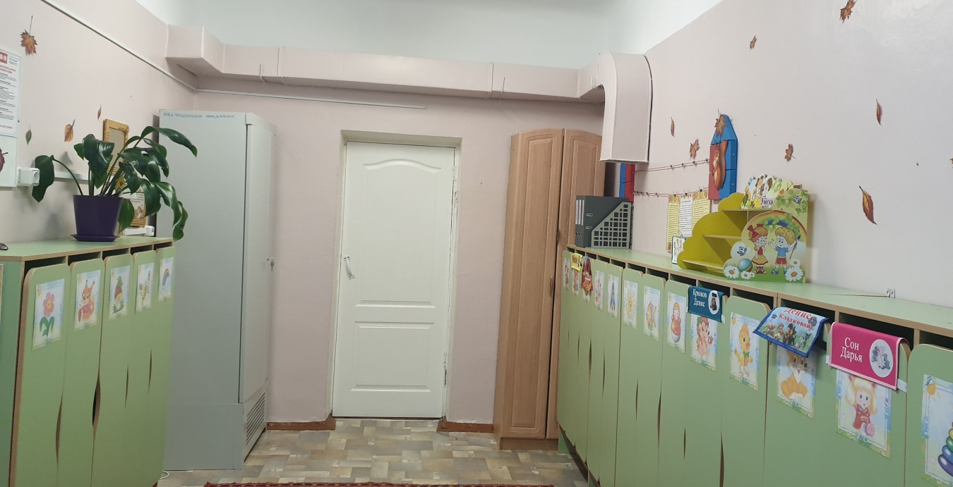

Игровая комната
Оснащение:
№ | Наименование предмета | Количество предметов
1 | Ковер | 1 шт.
2 | Кроватка для кукол | 1 шт.
3 | Кухня детская | 1 шт.
4 | Раковина | 1 шт.
5 | Стенд «Время года» | 1 шт.
6 | Стол взрослый | 1 шт.
7 | Стол детский | 4 шт.
8 | Стол детский обеденный | 4 шт.
9 | Стул взрослый | 3 шт.
10 | Стул детский | 2 шт.
11 | Стулья детские | 20 шт.
12 | Уголок ряженья | 1 шт.
13 | Шкаф для игрушек | 2 шт.
14 | Шкаф для изо-деятельности | 1 шт.
15 | Шкаф для посуды | 1 шт.

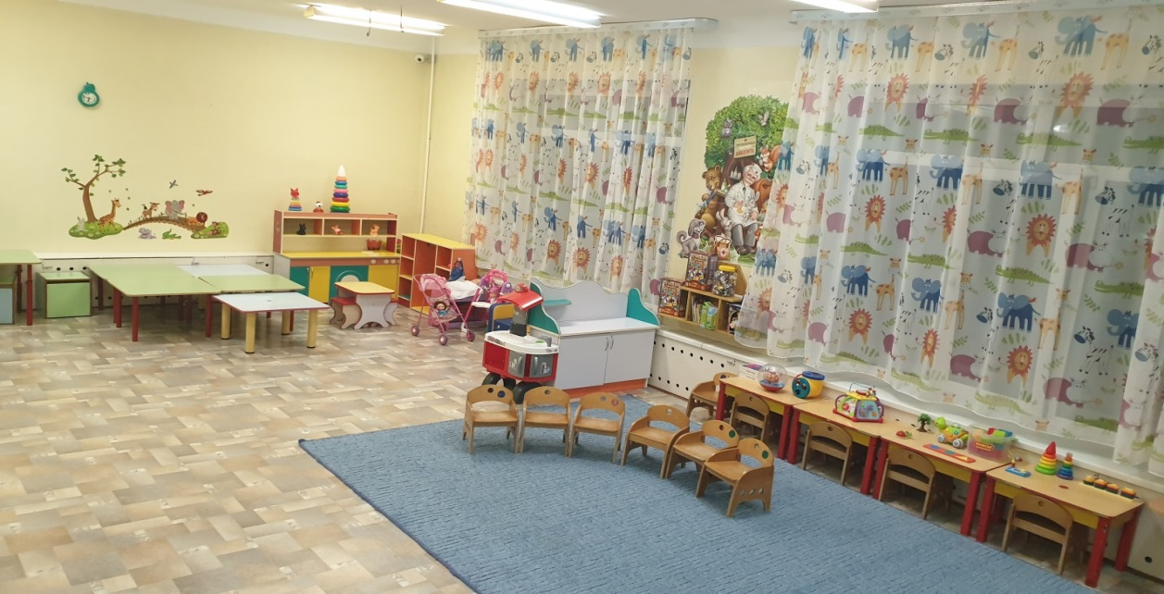

Умывальная комната
Оснащение:

№ | Наименование предмета | Количество предметов
1 | Шкаф для полотенец | 20 шт.
2 | Раковина | 2 шт.
3 | Зеркало | 1 шт.
4 | Поддон | 1 шт.
5 | Швабра | 2 шт.
6 | Ведро | 2 шт.
7 | Водонагреватель | 1 шт.
8 | Горшки | 20 шт.
9 | Унитаз | 1 шт.
10 | Хозяйственный шкаф | 1 шт.
11 | Полка для горшков | 1 шт.
12 | Корзина для мусора | 1 шт.
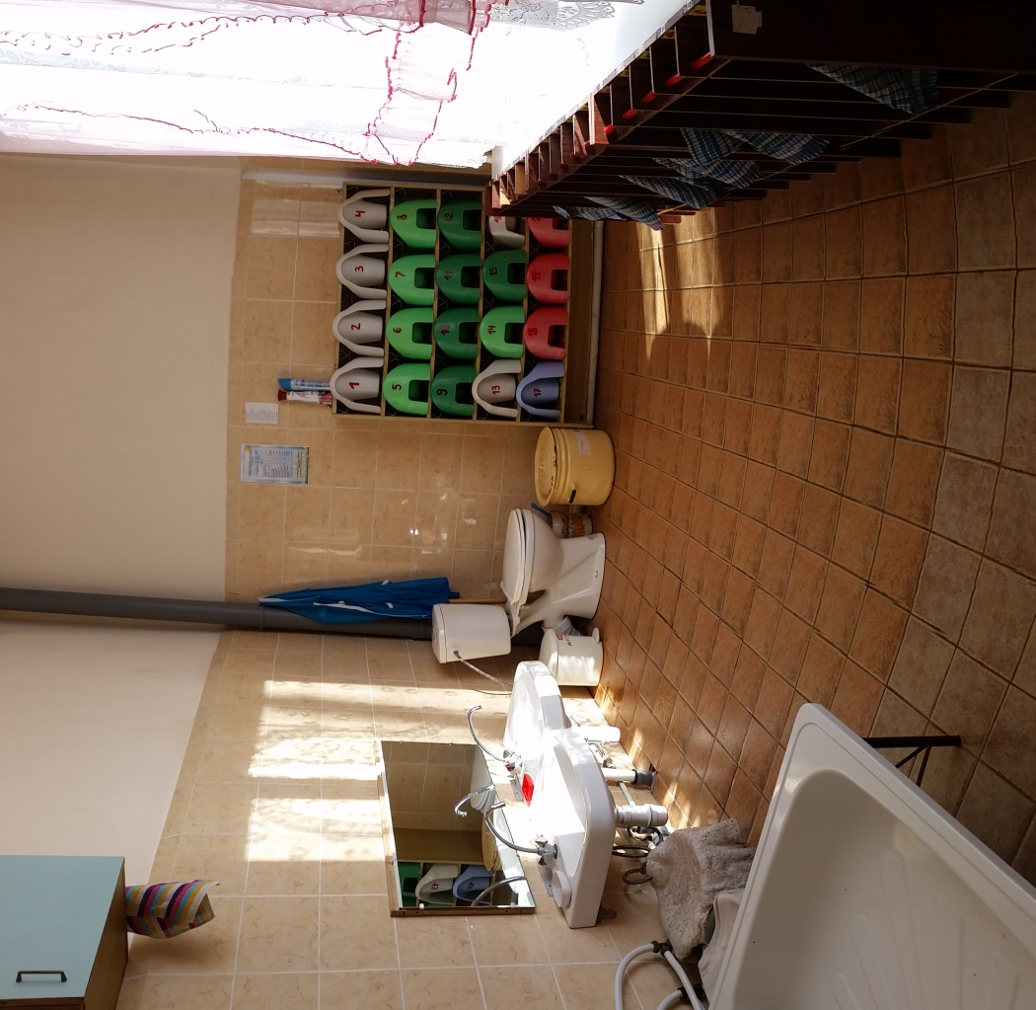

Спальня
Оснащение:
№ | Наименование предмета | Количество предметов
1 | Кровать детская | 20 шт.
2 | Стол письменный | 1 шт.
3 | Стул взрослый | 1 шт.
4 | Ковровая дорожка | 1 шт.

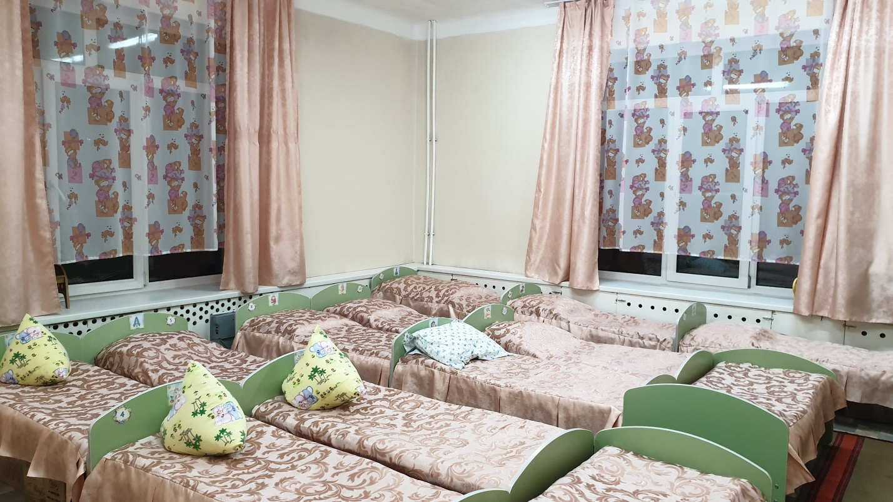

Развивающая предметно-пространственная среда группы:

Познавательное развитие
- Центр сенсорного развития
Оснащение:
№ | Наименование предмета | Количество предметов
1 | Большая мозаика 63 детали (в блистере) | 1
2 | Бусы Счет до 20 (красно-синие) (RN-Toys) | 1
3 | Дергунчик Лягушка дерево | 1
4 | Игра Детский кухонный набор (24 предмета) | 1
5 | Игрушка Телефон детский | 2
6 | Каталка-сортер Гусеничка (в коробке) | 1
7 | Курочки клюющие зерно, расписные (ДИ) | 2
8 | Логическая игрушка Теремок ( в сеточке) | 1
9 | Логический домик (в сеточке) | 1
10 | Мозаика 80 деталей 40мм | 1
11 | Набор Домашние животные, 10 шт. | 1
12 | Набор Заюшкина избушка (фигурки ПВХ) | 1
13 | Набор Колобок (фигурки ПВХ) | 1
14 | Набор Парикмахер № 4 (8 предметов) | 1
15 | Набор Теремок (ПВХ) | 1
16 | Планшет-застежка Аленка (420 х297 мм) | 1
17 | Планшет-застежка Алешка (420 х297 мм) | 1
18 | Сказки Курочка Ряба (лабиринт) | 1
19 | Столярный набор | 1
20 | Стучалка цветная Арбуз, 4 отверстия | 1
№ | Наименование предмета | Количество предметов
21 | Анна Весна 21 со звуковым устройством | 1
22 | Ветерок Звери с зонтом (микс) | 1
23 | Ветерок с фольгой Улыбайся , 15 см | 1
24 | Ветерок Цветочек голографический | 2
25 | Геометрические формы на штырях большие | 1
26 | Геометрические формы на штырях малые | 1
27 | Деревянная игрушка Лабиринт Животные | 1
28 | Доска-вкладыш Овощи (Томск) | 1
29 | Игровой набор Продукты | 1
30 | Карапуз Весна 10 мальчик | 1
31 | Карапуз Весна 11 девочка | 1
32 | Коляска для куклы Карапуз
33 | Коляска для куклы Карапуз | 1
34 | Конструктор Макси с машинками 70 деталей | 1
35 | Кубики Цветные 20 шт. Томск | 2
36 | Лопата 47см | 7
37 | Малыш Весна 4 мальчик | 1
38 | Малышка Весна17 девочка | 1
39 | Машинка мини Строительная Самосвал | 3
40 | Набор Маленькая принцесса № 5 ( в пакете) | 1
41 | Набор посуды Мальвина, ( 34 предмета) | 1
42 | Пирамидка Зверята-акробаты | 1
43 | Пирамидка Кольца | 1
44 | Пирамидка Озорной фонтанчик | 1
45 | Пирамидка-сортер Фишер прайс | 1
46 | Пупс Весна 16 | 1
47 | Самосвал Малыш | 1
48 | Шарманка | 1
49 | Юла малая | 1
№ | Наименование предмета | Количество предметов
50 | Набор машинок, Машинки-малыши Стройтехника | 3
51 | Мяч 125 мм | 1
52 | Набор Стучалка (Краснокамск) | 1

- Центр воды и песка

Оснащение:
№ | Наименование предмета | Количество предметов
1 | Набор для игры в центре «Воды и песка»
 | - сочки | 3 шт.
 | - набор рыбок | 10 шт.
 | - лейка маленькая | 1 шт.
 | - лейка большая | 1 шт.
2 | Сухой аквариум с маленькими игрушками | 1 шт.
3 | Центр воды и песка | 1 шт.

- Центр природы

Оснащение:
№ | Наименование предмета | Количество предметов
1 | Стенд «Времена года» | 1 шт.
2 | Кукла в сезонной одежде | 1 шт.
3 | Цветы:
 | - бальзамин | 1 шт.
 | - фикус | 1 шт.
- Центр конструирования

Оснащение:
№ | Наименование предмета | Количество предметов
1 | Конструктор «Лего» (крупный) | 1 набор
2 | Конструктор деревянный | 1 набор
3 | Конструктор пластиковый (круглый) | 1 набор
4 | Мозаика «Грибочки», «Цветочки» | 2 шт.
5 | Мозаика «Полянка» | 1 шт.
6 | Набор мелких игрушек для обыгрывания | 1 шт.

Социально - коммуникативное развитие

- Центр игры

Оснащение:
№ | Наименование предмета | Количество предметов
1 | Автобус | 1 шт.
2 | Гладильная доска и утюг | 1 шт.
3 | Детская кухня | 1 шт.
4 | Кроватка для кукол | 1 шт.
5 | Куклы | шт.
6 | Кухонный стол для кукол | 1 шт.
7 | Машины большие | 4 шт.
8 | Машины маленькие | 4 шт.
9 | Медицинский набор | 1 шт.
10 | Набор деревьев | 1 шт.
11 | Набор овощей (деревянный) | 1 шт.
12 | Набор овощей (пластик) | 2 шт.
13 | Набор постельных принадлежностей для кукол | 1 шт.
14 | Набор посуды | 1 шт.
15 | Пазлы большие «Ферма», «Транспорт» | 2 шт.
16 | Паровоз | 1 шт.
17 | Самолет | 1 шт.
18 | Стульчики для кукол | 2 шт.
19 | Шкаф для машин | 1 шт.
20 | Шкафчик для ряженья | 1 шт.
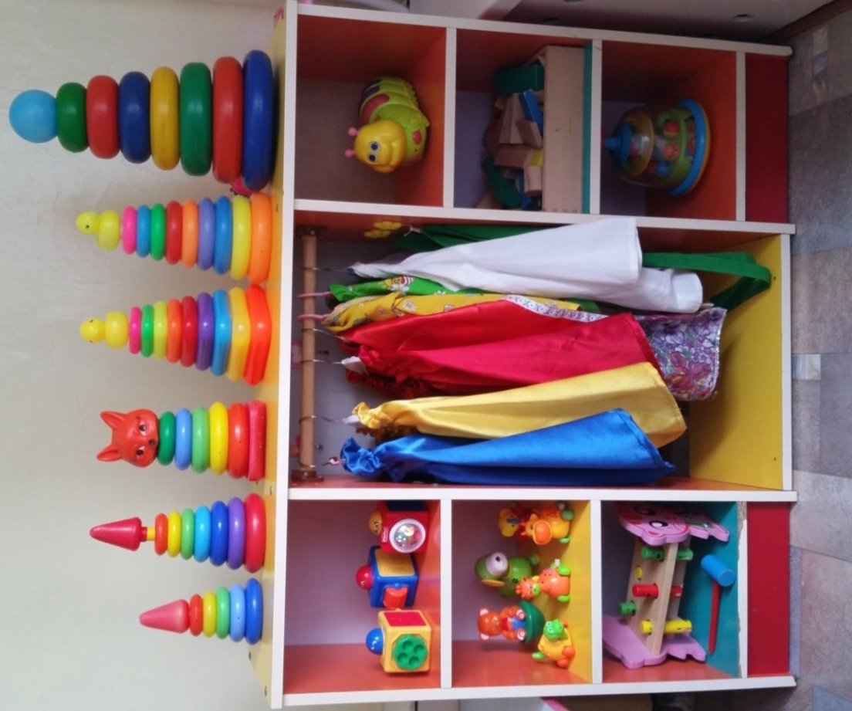

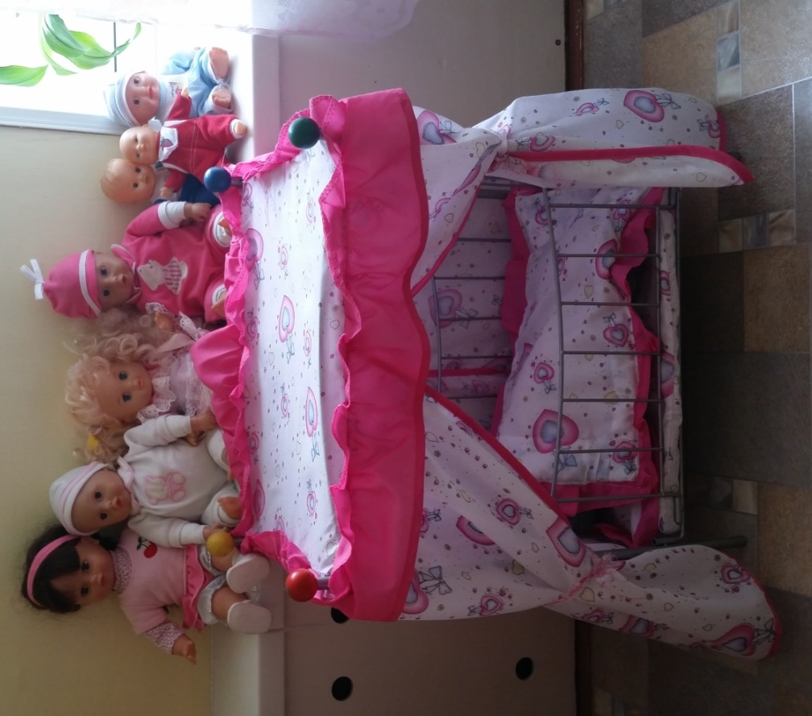

Речевое развитие
- Центр речевого развития

Оснащение:

№ | Наименование предмета | Количество предметов
1 | Детские книги с учетом возрастных особенностей
2 | Фланелеграф | 1 шт.
3 | Картинки раскраски

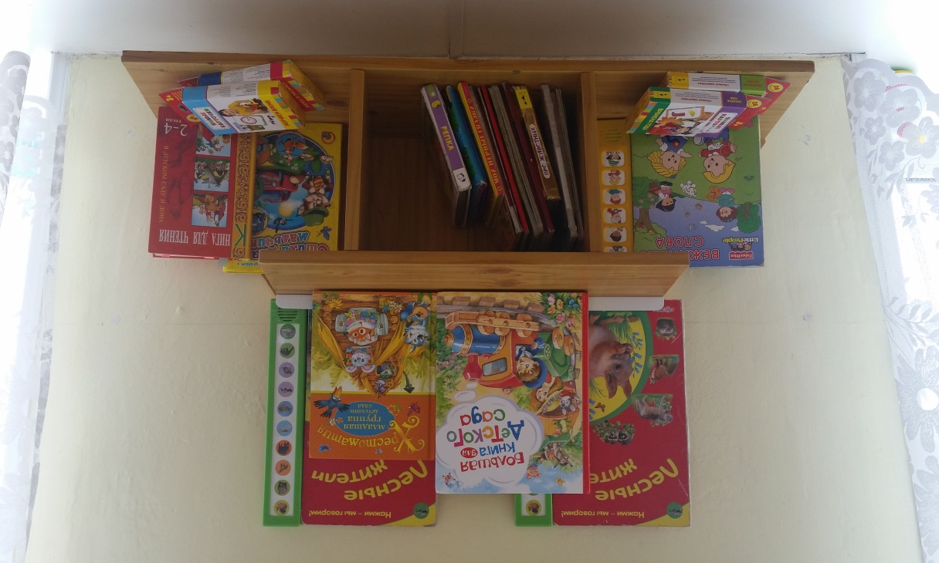

Художественно – эстетическое развитие

- Центр изо-деятельности

Оснащение:
№ | Наименование предмета | Количество предметов
1 | Карандаши цветные (основные цвета) набор | 18 шт.
2 | Бумага для рисования | 18 альбомов

- Центр музыки

Оснащение:
№ | Наименование предмета | Количество предметов
1 | Музыкальный центр | 1 шт.
2 | Музыкальные инструменты:
 | - большая гитара | 1 шт.
 | - маленькая гитара | 1 шт.
 | - металлофон маленький | 1 шт.
 | - металлофон большой | 1 шт.
 | - маракасы | 3 шт.
 | - дудочки | 2 шт.
 | - колокольчики | 3 шт.
 | - бубен | 2 шт.
3 | Музыкальная игрушка «Гусеница» | 1 шт.
4 | Платочки для музыкальных занятий | 20 шт.
5 | Пианино | 1 шт.
- Центр театр

Оснащение:
№ | Наименование предмета | Количество предметов
1 | Кукольный театр «Курочка Ряба» (деревянный) | 1 шт.
2 | Кукольный театр на фланелеграфе | 1 шт.
3 | Маски персонажей | 10 шт.
4 | Медальоны персонажей | 20 шт.
5 | Настольный театр | 1 шт.
6 | Пальчиковый театр | 3 шт. (перчатки)
7 | Сказка «Колобок» | 1 шт.
8 | Сказка «Курочка Ряба» | 1 шт.
9 | Сказка «Репка» | 1 шт.
10 | Сказка «Теремок» | 1 шт.
11 | Театр «Би-ба-бо» | 1 шт.
12 | Ширма | 1 шт.

Физическое развитие
- Центр физического развития

Оснащение:
№ | Наименование предмета | Количество предметов
1 | Веревочки длинные | 4 шт.
2 | Верёвочки короткие | 10 шт.
3 | Верёвочки средние | 8 шт.
4 | Горка деревянная | 1 шт.
5 | Дорожка со следами | 1 шт.
6 | Кегли | 12 шт.
7 | Кубики | 12 шт.
8 | Массажная дорожка | 1 шт.
9 | Мешочки с песком | 12 шт.
10 | Мяч большой | 5 шт.
11 | Мяч маленький | 5 шт.
12 | Мяч массажный | 15 шт.
13 | Мяч средний | 7 шт.
14 | Подставка для атрибутов | 1 шт.

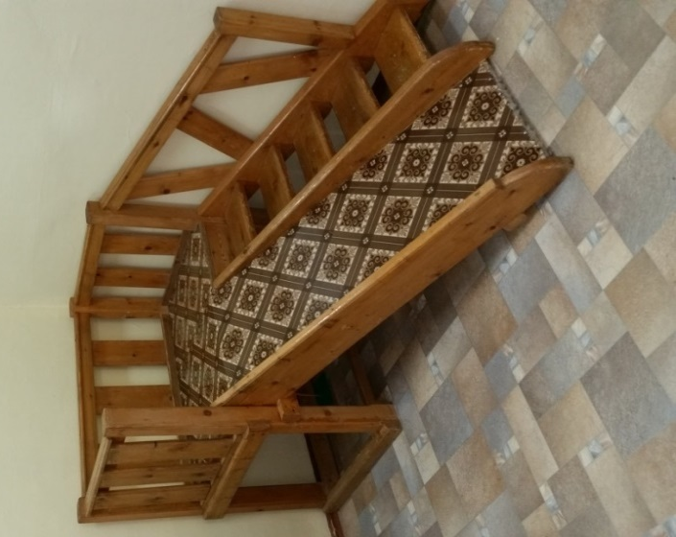
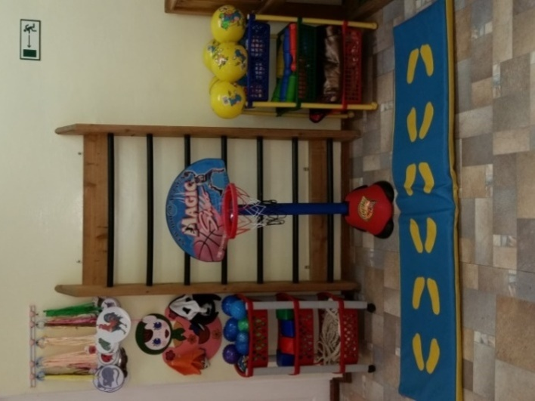

Работа с родителями:

№ | Наименование | Наличие
1 | Уголок для родителей | +
1.1 | Режим дня | +
1.2 | Сетка организованной образовательной деятельности | +
1.3 | Психологическая характеристика возраста | +
1.4 | Консультативный материал для родителей | +
2 | Медицинский уголок | +
2.1 | Антропометрия | +
2.2 | Медицинские рекомендации | +
3 | Выставка детских творческих работ | +
4 | Меню | +
5 | Страничка «Чем мы сегодня занимались?» | +
6 | Фотовыставка для родителей «Жизнь группы» | +

